取付管設置工事完成届

年 月 日
豊田市事業管理者 様

住 所

氏 名

名称及び

（ ）

代表者氏名

工 事 場 所 豊田市
※工事完了時に地番が変更された場合は、変更後の地番を記入してください。
工 事 内 容

１取付管設置 市負担（ タイプ 箇所）・個人負担（ タイプ 箇所）

２取付管口径 Φ ｍｍ

３取付管土被り Ｈ＝ ｍｍ

４取付管延長 下水道本管から官民境界まで ｍ

マンホール
・
５取付管位置 上流の から ｍ ※マンホール又は曲点を選択
曲 点
見取り図
北

※取付管の位置関係がわかるように、境界や地物からの距離を明示してください。

工事期間 年 月 日 ～ 年 月 日
完成年月日 年 月 日
管理番号  № | 確認番号 号  ・  先行取出  ※どちらかを選択（〇） | 申 請 者
【添付資料】 出来形図面、工事写真、マニフェスト（写し）、交通誘導員日報等（写し）、
写真台帳（①取付管の位置及び②土被りの写真をA4版１枚にまとめたもの）
※①は、取付管の位置をポール等で示し、周囲の状況がわかる写真
※②は、官民境界または側溝道路側外面で取付管の土被りをスタッフ等で示した写真
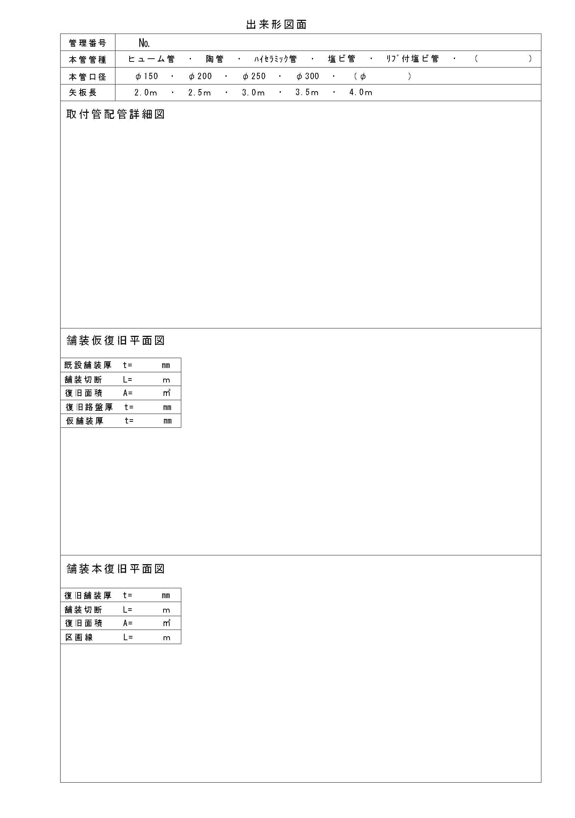

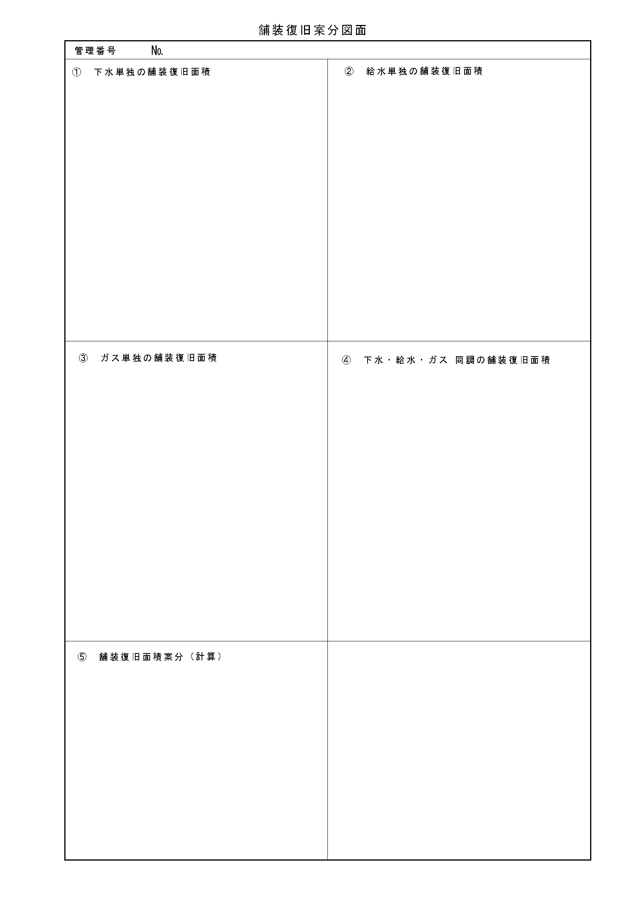

- 取付管位置の写真
取付管の位置をポール等で示し、
周囲の状況がわかるように撮影
② 土被りの写真
官民境界または側溝道路側外面で
取付管の土被りをスタッフ等で示して撮影
※写真の説明を記載
（例）境界から〇.〇m
※写真の説明を記載
（例）取付管口径φ１００mm
（例）取付管土被りH=８００mm
